ГБОУ Школа №2083, Д/О «Журавушка»
«Я ПОКАЖУ ТЕБЕ МОСКВУ»
ОБРАЗОВАТЕЛЬНЫЙ МАРШРУТ ДЛЯ ДОШКОЛЬНИКОВ:
«О чём расскажут деревья в Остафьево?»
НОМИНАЦИЯ: «ЗЕЛЕНЫЕ УГОЛКИ МОСКВЫ»
Возрастная категория детей: 5-6 лет.
Примерное время проведения: 30-35 мин (без учета дороги).
Маршрут подготовила: Ремыга Екатерина Николаевна, remyga.ekaterina@mail.ru
Адрес: 142131, г. Москва, поселение «Рязановское», село «Остафьево».
Как добраться: C Курского вокзала или ст. "Царицыно" до ст. "Щербинка", авт. 1045 до ост. "Музей"
Рекомендуемый материал при посещении маршрута: рабочие листы, планшетная папка, карандаши цветные, простой карандаш, ножницы, фотоаппарат, инвентарь для подвижных игр.
Рекомендации при прохождении маршрута, безопасность:
Обсудить с детьми, почему опасно подходить близко к пруду, почему нельзя бросать в пруд посторонние предметы. На территории парка не разрешается кататься на велосипеде, самокате. Прогуливаться с детской коляской можно.
Рекомендуемые места (остановки) посещения на маршруте:
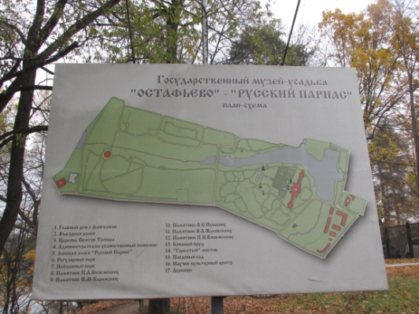
ОБЪЕКТ №1: Вход в парк.
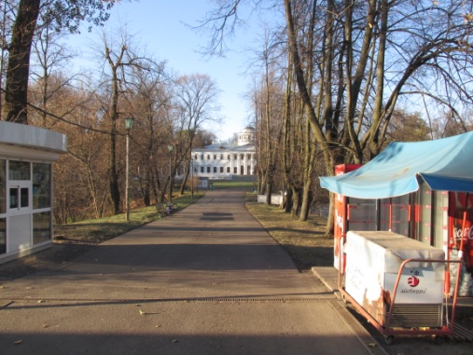
Информационно-познавательный блок: Старинная усадьба, построенная князем Вяземским около 220 лет назад. Место, известное своим историческим прошлым. Здесь были и А.С. Пушкин, и В.А. Жуковский, Н.М. Карамзин и П.А. Вяземский. Им в парке установлены памятники. На территории усадьбы сохранился главный дом с двумя флигелями, пруд, деревья, высаженные кем-то из владельцев или гостей усадьбы. На территории усадьбы есть кафе, в теплое время года работает палатка с мороженым. Возле каждого исторического объекта есть таблички, прочитав их, можно узнать многое о хозяевах и гостях усадьбы. Для отдыха посетителей предусмотрено большое количество лавочек.
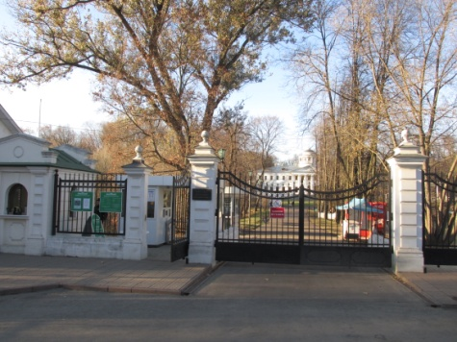
Мероприятия с детьми: Как Вы думаете, что изображено на этом стенде? (план). Подумайте и определите, для чего необходим план усадьбы? (план необходим, чтобы узнать расположение объектов).
На плане усадьбы, с помощью взрослого, определите местонахождение. Рассмотрите план нашего маршрута и попытайтесь определить свое местоположение на маршрутном листе. Встаньте так, чтобы главный вход был сзади вас, а план усадьбы справа; двигайтесь прямо вперед к усадьбе; остановитесь возле дуба.
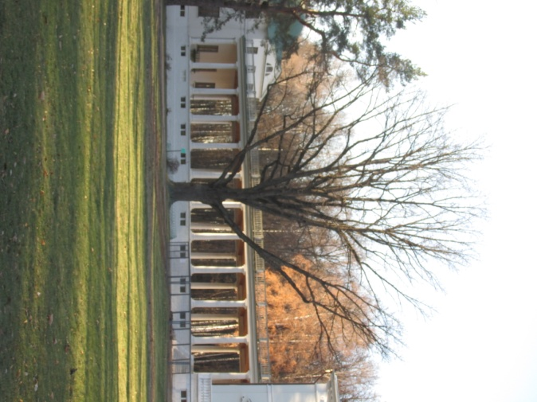
ОБЪЕКТ №2: Карамзинский дуб.
Информационно-познавательный блок: В парке есть старые деревья, они многое знают. Они нам могут рассказать, что в «Остафьево» часто бывали поэты, писатели: В.А.Жуковский, И.П.Тургенев, В.Н.Гоголь, А.С.Пушкин. Сегодня мы пришли в гости к этим деревьям, которые высаживали либо владельцы усадьбы или их гости. Встречают нас величественные дубы. Как два богатыря охраняют они усадьбу. Дуб – могучее дерево, символ огромной жизненной силы, долголетия, дерево мудрости. Этим дубам около 160 лет.
Рекомендуемые мероприятия с детьми:
Как Вы догадались, что это дуб? Посмотрите на его ствол, попробуйте определить, сколько лет этому дереву. Как мы можем определить возраст дуба? Сравните свой рост и высоту нашего дуба. Давайте обхватим толстый ствол этого дерева. Получилось одному обхватить? Нет, наш дуб огромный. Как мы можем определить ширину ствола? (с помощью метровой рулетки). Предлагаю прислониться к могучему дубу. Что почувствовали? Дуб поделился с нами своей силой. Что дуб может нам рассказать? Подойдем и ко второму богатырю, послушаем его истории.
Выполнение действий в рабочих листах: распечатанные рабочие листы, карандаш простой, цветные карандаши, папки-планшеты с зажимом.
Рабочий лист № 1: Рассмотри внимательно картинки. Найди, что нужно посадить в землю, чтобы вырос дуб? Дуб посадили в память о Карамзине, он 12 лет жил в «Остафьево» и писал здесь «Историю государства Российского». Жёлуди привезла дочь Карамзина, поэтому дубы назвали «карамзинскими».
Рабочий лист № 2: Помоги белочке добраться до корзины с желудями.
Рабочий лист № 3: Расположи по порядку: как рос наш дуб.
Рабочий лист № 4: Составь рассказ по картинкам от лица дуба: что видел дуб за много лет. Например: за столько лет я повидал многое. На моих ветвях белка сушила грибы, мои желуди с удовольствием кушал кабан, ежик моими сухими листиками устилал нору, чтобы была тепленькой, готовился к зиме. А весной мои листочки становятся витаминами для почвы. Летом в тени густой кроны поэт сочинял свои сказки.
Рабочий лист № 5: Постарайтесь вспомнить, какие произведения написал А.С.Пушкин. Назови персонажей сказок А.С.Пушкина, используя картинки.
Рабочий лист № 6: Найди только листья дуба, закрась.
Рабочий лист № 7: Нарисуй дуб в разное время года.
Игровые действия на местности (остановке): возле памятника А.С.Пушкину.
Игра: «Поймай золотую рыбку». Материал к игре: две палочки, связанные между собой веревкой. Посередине прикреплена рыбка. Дети берутся руками за палочки, от которых отходят веревки. Посередине веревки игрушка «золотой» рыбки. По команде дети начинают наматывать на палку бечевку (веревку), стараясь как можно быстрее добраться до рыбки.
ОБЪЕКТ №3: Лиственница.
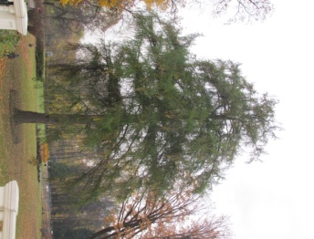
Информационно-познавательный блок: была посажена 160 лет назад владельцем усадьбы поэтом Петром Андреевичем Вяземским. Лиственница - символ могущества, долголетия и вечно обновляющейся жизни. Почему обновляющейся? Рабочий лист № 8: рассмотрите картинки лиственницы в разное время года и ответьте на вопрос: чем лиственница отличается от других хвойных деревьев?
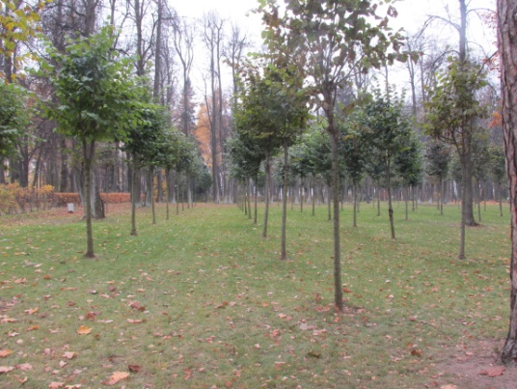
Лиственницу называют северным дубом за прочную и долговечную древесину. В сказаниях многих народов говорится о том, что первых людей боги предпочитали создавать из древесины лиственницы, чтобы люди были долговечными, здоровыми и сильными. Боги вырезали семь фигурок из лиственничной древесины. Оставалось их только оживить, но из-за козней злых духов вместо них были оживлены глиняные фигурки. Глина, как известно, хрупкий материал, легко осыпается и боится сырости. Она не может сравниться с крепкой как камень лиственницей! Оттого-то люди слабы, и век их короток. Конечно же, это поэтический вымысел, но он дает возможность судить, насколько высоко ценилась у северных народов лиственница, особенно ее древесина. Можно провести эксперимент: заранее подготовить кусочек глины и дощечку из дерева, игрушку из глины (например, свистульку) и деревянную игрушку. Предложить детям сравнить свойства глины и дерева (если глину хорошо смочить водой, то она станет пластичной и из неё можно лепить, а дерево при контакте с водой не изменилось; если игрушку из сухой глины уронить, то она разобьётся, рассыплется на маленькие кусочки, а если уронить деревянную игрушку, то с ней ничего не произойдет).
ОБЪЕКТ №4: Роща кенконс.
Информационно-познавательный блок: Подобные рощи были известны со времен Древнего Рима. В «Остафьево» роща воссоздана в 2004 году согласно плану усадьбы 1805 года. Её составляют посадки липы мелколистной в количестве 121 дерева в возрасте 12-14 лет. Расположение рядов выбрано так, чтобы избежать параллелей с липовой аллеей «Русский Парнас». Подстриженные определенным образом и посаженные в шахматном порядке молодые липы обеспечивают видимость по диагональным направлениям.
Рекомендуемые мероприятия с детьми:
Сравните деревья в парке. Как определить, что эти деревья молодые, а эти старые? Обратите внимание на молодые липы. Что интересного Вы заметили? Как бы мы не становились, мы видим стройные ряды деревьев, каждое дерево друг от друга расположено на определенном расстоянии. Предлагаю шагами отмерить расстояние от одного дерева до другого. Сколько было сделано шагов от ствола до ствола? Делаем вывод, что липы расположены друг от друга на одинаковом расстоянии. Если дети затрудняются сделать вывод, то можно предложить схему посадки лип и линейку, чтобы могли соединить ряды деревьев (Рабочий лист № 9). Можно провести подвижную игру «Замри и отомри». Замирая, надо всем прислушиваться к звукам, шорохам парка, а потом рассказать всем о том, что услышали.
ОБЪЕКТ №5: Липовая аллея.
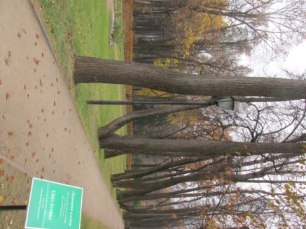
Информационно-познавательный блок: Идет из глубины парка до внешних дверей овального зала главного дома. Некоторое время у гостеприимного Вяземского жил его зять – историк Карамзин, любили бывать А.С. Пушкин, В.А. Жуковский, А.С. Грибоедов, Н.В. Гоголь, И.С. Тургенев и другие известные писатели и поэты. Часто устраивались литературные вечера, на которые приглашались знаменитости. Вот почему А.С. Пушкин назвал липовую аллею «Остафьево» «Русским Парнасом».
Рекомендуемые мероприятия с детьми:
Самым красивым и излюбленным местом для прогулок Александра Сергеевича Пушкина была вот эта липовая аллея, по которой мы гуляем. Особенно хорошо здесь гулять осенью. Осень – любимое время года А.С. Пушкина. Листья опадают и шуршат под твоими ногами. «Унылая пора! Очей очарованье! Приятна мне твоя прощальная краса. Люблю я пышное природы увяданье, В багрец и золото, одетые леса!».
Липовая аллея ведёт нас к овальному залу, здесь давались балы, а гости подъезжали… (предложить карточки с современным транспортом и старинным).
Подумай, на каком транспорте могли приехать гости в то время? Гости приезжали на богатых экипажах – каретах (Рабочий лист № 10).

Дополнительная информация: Уважаемые родители и педагоги! Предлагаем Вам также посетить в усадьбе «Остафьево» следующие остановки: старинный пруд, памятник А.С. Пушкину, вяз, горбатый мостик, беседку «Храм Аполлона».

